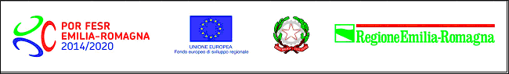

POR-FESR EMILIA ROMAGNA 2014-2020

Asse III Competitività e attrattività del sistema produttivo
Azione 3.4.1 Progetti di promozione dell'export e per la partecipazione a eventi fieristici 2022 (D.G.R. n. 1015/2022)

RELAZIONE DELLE ATTIVITA’ SVOLTE DAL CONSULENTE
(fac simile da presentare su carta intestata del fornitore)

- Nome del fornitore: ________________________________________________________________________________________________
- Titolo della consulenza: _____________________________________________________________________________________________
- Durata complessiva della consulenza: dal _____________________al_______________________
- Periodo rendicontato: dal __________________________________al_______________________
- Data del contratto: ________________________________________________________________
- Relazione delle attività:
La relazione deve in primo luogo consentire la valutazione della ammissibilità delle spese sostenute in relazione alla consulenza presentata a finanziamento. Per tale motivo deve avere un carattere prettamente descrittivo e non tecnico delle attività svolte e deve consentire di collegare le attività previste dal contratto con quanto effettivamente realizzato. Si prega, per quanto possibile, di fare espresso riferimento alle fatture presentate a rendiconto collegandole alle attività della consulenza.

- Indicare se la consulenza è conclusa in caso contrario descrivere in breve le attività ancora da svolgere:

Data Firma del consulente Firma del Beneficiario

_______________________ ___________________________________ _____________________________

